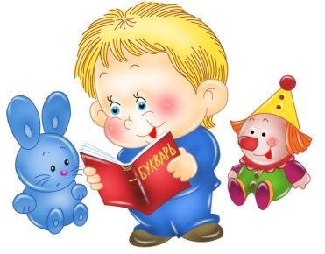
Уважаемые родители и наши замечательные малыши!
Предлагаем Вам с пользой провести время дома: порисовать, поучить стихотворения, почитать сказки и просто поиграть вместе с нами!

Знакомство с историей праздника «День Победы»
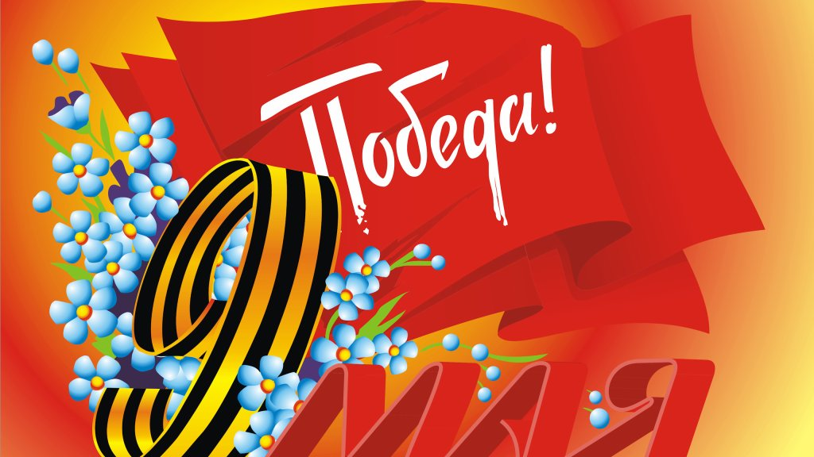
Цель: формирование знаний у детей о празднике «День Победы».
Расскажите ребенку об этом празднике. Рассмотрите фотографии (можно взять в интернете). 9 мая - День Победы — самый великий и серьёзный праздник, как для России, так и для многих других стран мира. Он посвящен не только российским солдатам и офицерам, но и всем жителям нашей Родины.
Прочитайте ребенку стихотворение «День Победы» (А. Усачёва).
Что такое День Победы?
Это утренний парад:
Едут танки и ракеты,
Марширует строй солдат.
Что такое День Победы?
Это праздничный салют.
Фейерверк взлетает в небо,
Рассыпаясь там и тут.
Что такое День Победы?
Это песни за столом,
Это речи и беседы.
Это дедушкин альбом.
Это фрукты и конфеты,
Это запахи весны…
Что такое День Победы –
Это значит нет войны.

Расскажите про парад Победы. Покажите фотографии или картинки (см. интернет). Ветераны войны, военные, студенты и учащиеся школ маршируют по главным площадям городов. Предложите ребенку «пойти» на парад.
Физкультминутка «День Победы» (Т. Белозеров)
Майский праздник – День Победы (стоя, маршируют на месте)
Отмечает вся страна.
Надевают наши деды (наклоны с имитацией одевания орденов)
Боевые ордена.
Их с утра зовет дорога (маршировать)
На торжественный парад,
И задумчиво с порога (остановиться, поднести руку к лицу, поглядеть вдаль)
Вслед им бабушки глядят.
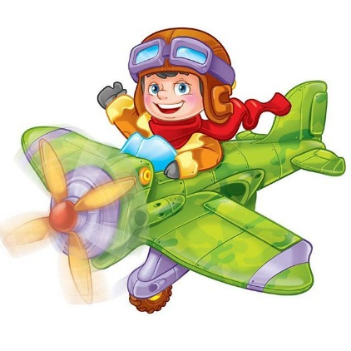
Игра «Летчики на аэродром»

В нашей армии много войск, это и танковые войска и ракетные, летные войска. И мы сейчас с вами поиграем в игру. По команде «Летчики на аэродром», надо выбежать и сесть на корточки. По команде «Завели моторы» - выполняем движение «моторчик» (круговые движения рук «моталочка», перед грудью). По команде «Самолеты полетели», летают по комнате (руки в стороны). По команде «Летчики на посадку», садятся. Игру можно озвучить (самолеты гудят, моторы дрынчат и т.д.)

Расскажите ребенку о важности мира на Земле. Что когда идет война – это плохо. Прочитайте несколько раз с ребенком стихотворение Н. Найденовой «Пусть будет мир»:

Пусть будет мир.
Пусть небо будет голубым,
Пусть в небе не клубится дым,
Пусть пушки грозные молчат
И пулеметы не строчат,
Чтоб жили люди, города...
Мир нужен на земле всегда.

Творческих вам успехов, хорошего настроения
и радости от общения с вашим малышом!

